Nota de Prensa N° 151-2011
Gerencia de Comunicaciones
e Imagen Institucional
Teléfono 315-3303

En Arequipa

LA SUNAT RECAUDA MAS DE 202 MILLONES DE SOLES DURANTE EL MES DE JUNIO

Recaudación por Tributos Internos
La recaudación por tributos internos de la Intendencia Regional Arequipa, correspondiente al mes de junio de 2011, ascendió a S/. 202’325,282.83 (excluyendo las contribuciones sociales), monto que representa un incremento de 88.25% en términos reales, respecto del monto recaudado por el mismo mes del año 2010.

Con relación a los principales tributos, se ha obtenido en junio del año 2011 en referencia al mismo período del año 2010, un incremento del 148.42% en la recaudación del Impuesto a la Renta y aumento del 2.76% del Impuesto Selectivo al Consumo (ISC) Interno, todos estos resultados se encuentran expresados en términos reales.

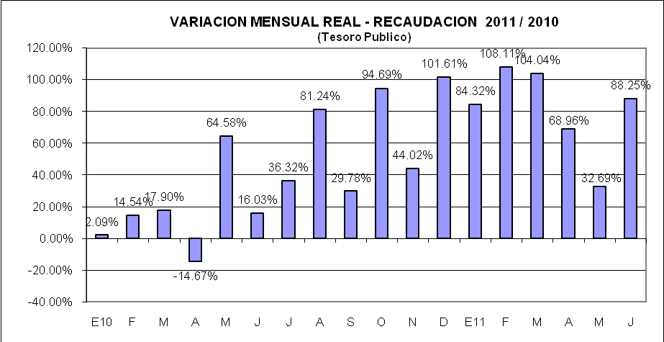

El directorio de PRICO presentó un incremento en términos reales de 104.13% (S/. 181’572,613.91) causado principalmente por el aumento del Impuesto a la Renta de 171.25% (S/. 147’919,130.85) con respecto al mismo mes del año 2010. En el directorio de MEPECO se observó un incremento del 11.99 % (S/. 20’752,668.92) y se explica por el aumento del Impuesto a la Renta del 7.44% (S/. 9’487,130.37), y del Impuesto General a las Ventas de 15.86 % (S/. 7’840,942.95), en relación al mes de junio de 2010.

IGV Interno
En el período junio de 2011, la recaudación por IGV Interno ascendió a S/. 35’749,532.50.

Adicionalmente, durante este mes se ha recaudado por Impuesto General a las Ventas Servicios-No Domiciliados S/. 2’658,210.96 y por Retenciones de IGV – Proveedores S/. 3’517,613.92 y por IGV -Percepciones Venta Interna S/. 2’338,274.02.

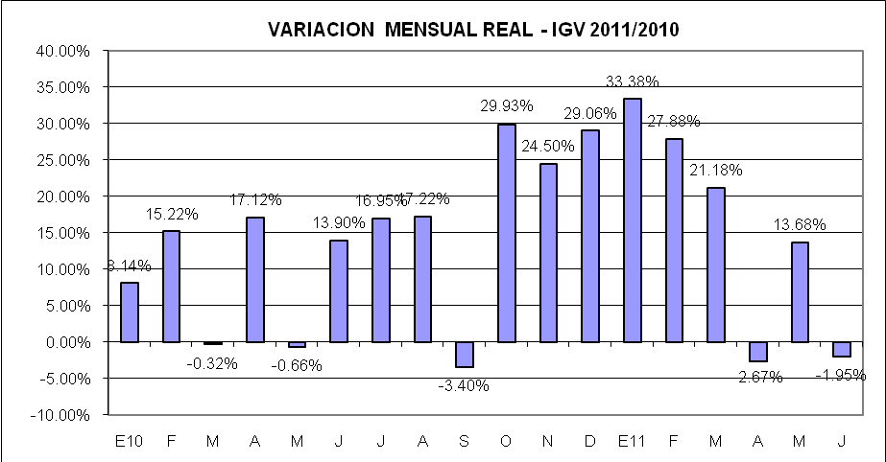

Impuesto a la Renta
La recaudación por el Impuesto a la Renta, en junio ascendió a S/. 157’406,621.22 monto que representa un incremento del 148.42% en términos reales respecto al mismo período del año 2010.

Pagos a cuenta de Tercera Categoría
Los pagos a cuenta realizados por concepto de Impuesto a la Renta de Tercera Categoría en el período junio 2011 fueron de S/. 131’753,968.75.

Retenciones a trabajadores dependientes
Las retenciones efectuadas a los trabajadores dependientes por concepto de Impuesto a la Renta de Quinta Categoría ascendió en el período junio a S/. 9’391,719.57.

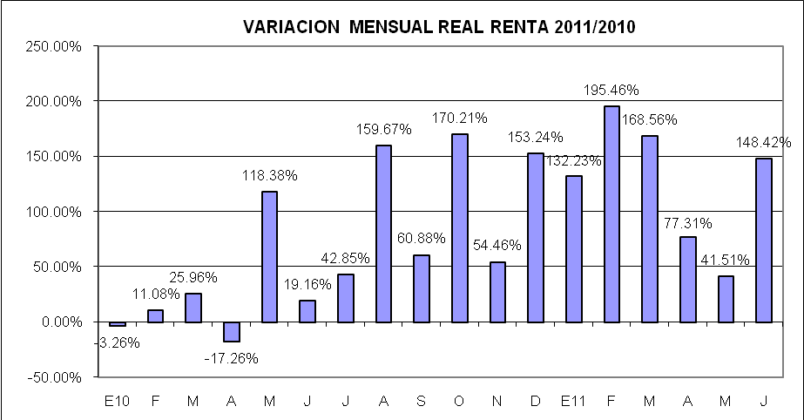

Impuesto Selectivo al Consumo Interno
La recaudación por ISC Interno, en junio de 2011 ascendió a S/. 1’777,491.00 monto que representó un incremento del 2.76% en términos reales respecto al mismo período en el año 2010.

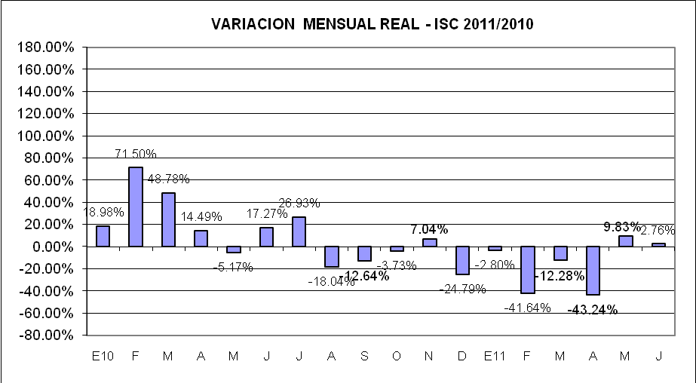
Régimen Único Simplificado
La recaudación en junio del año 2011, correspondiente al Nuevo Régimen Único Simplificado ascendió a S/. 607,438.33.

Acciones de Cobranza
En el mes de junio de 2011, la recaudación por cobranza coactiva ascendió a S/. 7’899,569.00 Nuevos Soles; de dicho monto S/. 5’342,242.00 corresponden a Principales Contribuyentes y S/. 2’557,327.00 a Medianos y Pequeños Contribuyentes.

Se efectuaron 1,664 embargos a contribuyentes que mantienen deudas en cobranza coactiva, siendo las principales medidas adoptadas las retenciones bancarias, retenciones a terceros e intervenciones en recaudación.

Gerencia de Comunicaciones e Imagen Institucional
Arequipa, jueves 4 de agosto de 2011.

